Отчёта по лабораторной работе №3

Дисциплина: архитектура компьютера

Рахматова Жылдыз Талантбековна

Содержание

# 1 Цель работы

Целью работы является освоение процедуры оформления отчетов с помощью легковесного языка разметки Markdown.

# 2 Задание

1. Выполнить лабораторную работу №3
2. Выполнить задание для самостоятельной работы

# 3 Теоретическое введение

Markdown - легковесный язык разметки, созданный с целью обозначения форматирования в простом тексте, с максимальным сохранением его читаемости человеком, и пригодный для машинного преобразования в языки для продвинутых публикаций. Внутритекстовые формулы делаются аналогично формулам LaTeX. В Markdown вставить изображение в документ можно с помощью непосредственного указания адреса изображения. Синтаксис Markdown для встроенной ссылки состоит из части [link text], представляющей текст гиперссылки, и части (file-name.md) – URL-адреса или имени файла, на который дается ссылка. Markdown поддерживает как встраивание фрагментов кода в предложение, так и их размещение между предложениями в виде отдельных огражденных блоков. Огражденные блоки кода — это простой способ выделить синтаксис для фрагментов кода.

# 4 Выполнение лабораторной работы

Для выполнения лабораторной работы №3 нужно открыть терминал

Далее нужно перейти в каталог курса сформированный при выполнении лабораторной работы №2 (рис. 1).

Рис. 1: переход в каталог курса

Рис. 1: переход в каталог курса

Обновляем локальный репозиторий, скачав изменения из удаленного репозитория с помо- щью команды git pull (рис. 2).



Рис. 2: команда git pull

Перейдем в каталог с шаблоном отчета по лабораторной работе №3 (рис. 3)

Рис. 3: переход в каталог с шаблоном отчета

Рис. 3: переход в каталог с шаблоном отчета

Проведем компиляцию шаблона с использованием Makefile. Для этого нужно ввести ко- манду make (рис. 4)

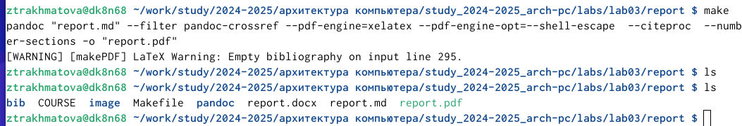

Рис. 4: команда make

Далее удаляем полученные файлы с помощью команды make clean (рис. 5)

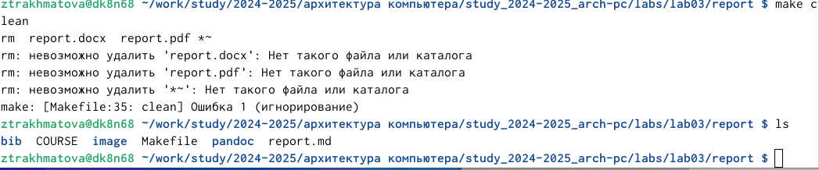

Рис. 5: команда make clean

Открываем файл report.md с помощью текстового редактора gedit raport.md (рис. 6)

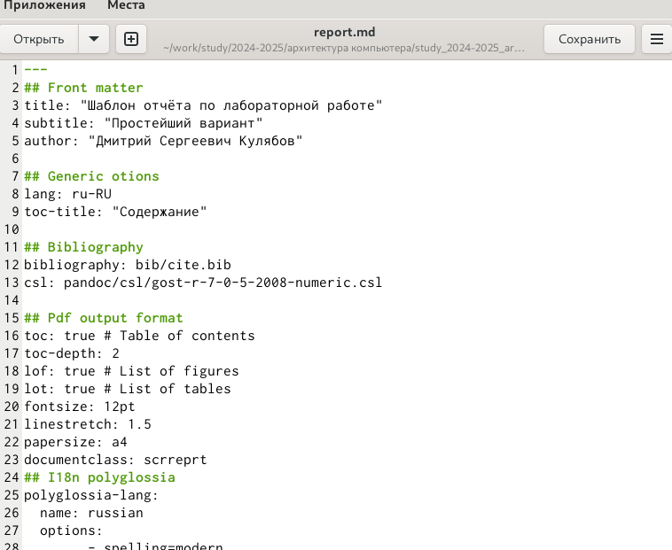

Рис. 6: файл report.md

# 5 Выводы

В результате выполнения данной лабораторной работы я освоила процедуры оформления отчетов с помощью легковесного языка разметки Markdown.